马力冷运内容管理系统新增“历史运输轨迹”模块

修改记录

|  |  |  |  |
| --- | --- | --- | --- |
| **需求变更时间** | **模块** | **涉及页面** | **修改内容** |
| 2018-8-2 | 历史运输轨迹 | 历史运输轨迹 | 新增历史订单信息展示和车辆轨迹查看 |
| 2018-8-2 | 历史运输轨迹 | 历史运输轨迹 | 修改1.1.3表格展示字段“总运费” 对应订单数据为“货主总运费”，删除备注内容 |
|  |  |  |  |

参考资料

<https://lbs.amap.com/api/javascript-api/example/truck/truck-keywords>

目录

1. 模块概述 2

2. 页面描述 2

2.1. 页面1：历史运输轨迹 2

1.1.1. 数据来源： 2

1.1.2. 原型展示： 2

1.1.3. 表格展示字段： 2

1.1.4. 筛选栏字段： 3

1.1.5. 表格展示排序规则： 3

1.2. 页面2：“历史运输轨迹”弹窗页面 3

1.2.1. 数据来源： 3

1.2.2. 原型展示： 3

1.2.3. 表格展示字段： 4

1.2.4. 运输轨迹展示规则： 4

1.2.5. 案例： 4

1. 模块概述

该模块用于查看历史订单的货车运输轨迹

1. 页面描述
   1. **页面1：历史运输轨迹**
      1. **数据来源：**

订单状态为“已完成”的订单信息

* + 1. **原型展示：**

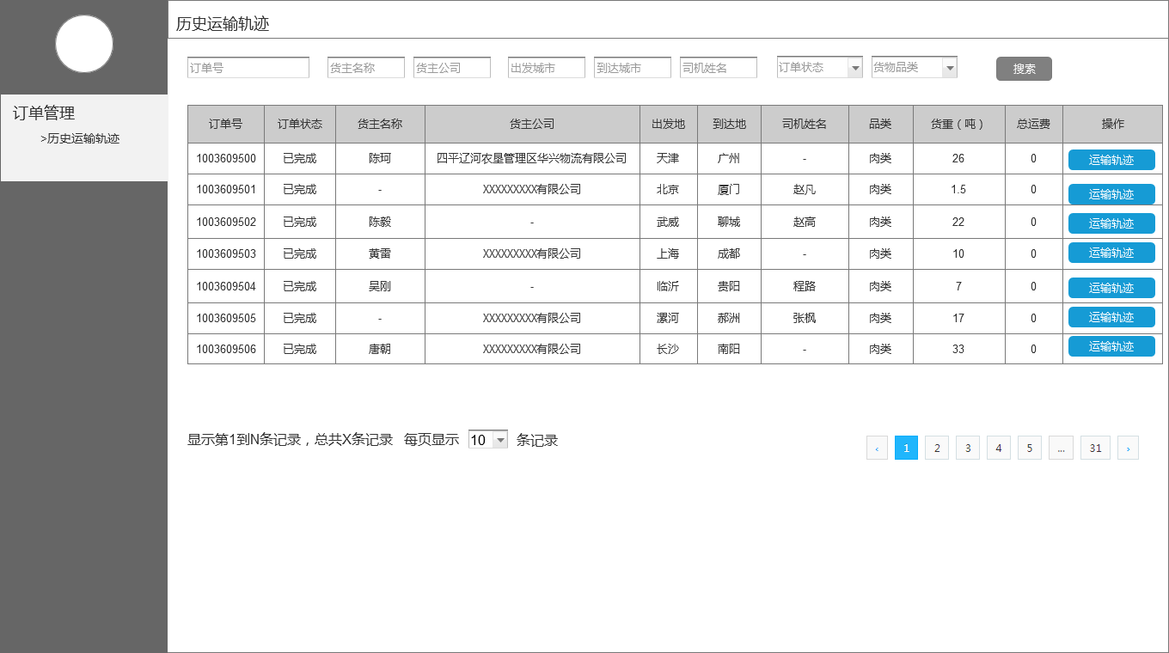

* + 1. **表格展示字段：**

|  |  |  |
| --- | --- | --- |
| 字段名称 | 对应订单数据 | 备注 |
| 订单号 | 订单号 |  |
| 订单状态 | 订单状态 |  |
| 货主姓名 | 货主 | 无内容显示“-” |
| 货主公司 | 货主公司 | 无内容显示“-” |
| 出发地 | 出发地 |  |
| 到达地 | 到达地 |  |
| 司机姓名 | 司机 | 无内容显示“-” |
| 品类 | 货物品类 |  |
| 货重(吨) | 重量(吨) |  |
| 总运费 | ~~总运费~~货主总运费 | ~~无内容显示“0”~~ |
| 操作 | 无 | 点击“运输轨迹”弹出“运输轨迹”展示的窗口 |

* + 1. **筛选栏字段：**

|  |  |  |
| --- | --- | --- |
| 字段名称 | 对应表格展示字段 | 备注 |
| 订单号 | 订单号 |  |
| 货主名称 | 货主名称 |  |
| 货主公司 | 货主公司 |  |
| 出发城市 | 出发地 |  |
| 到达城市 | 到达地 |  |
| 司机姓名 | 司机姓名 |  |
| 订单状态 | 订单状态 |  |
| 货物品类 | 品类 |  |

* + 1. **表格展示排序规则：**
* 优先展示有收集到轨迹数据的订单；
* 默认分页显示10行数据，可通过下拉列表选择分页数据量
  1. **页面2：“历史运输轨迹”弹窗页面**
     1. **数据来源：**

当前按钮所在行对应的订单数据

* + 1. **原型展示：**

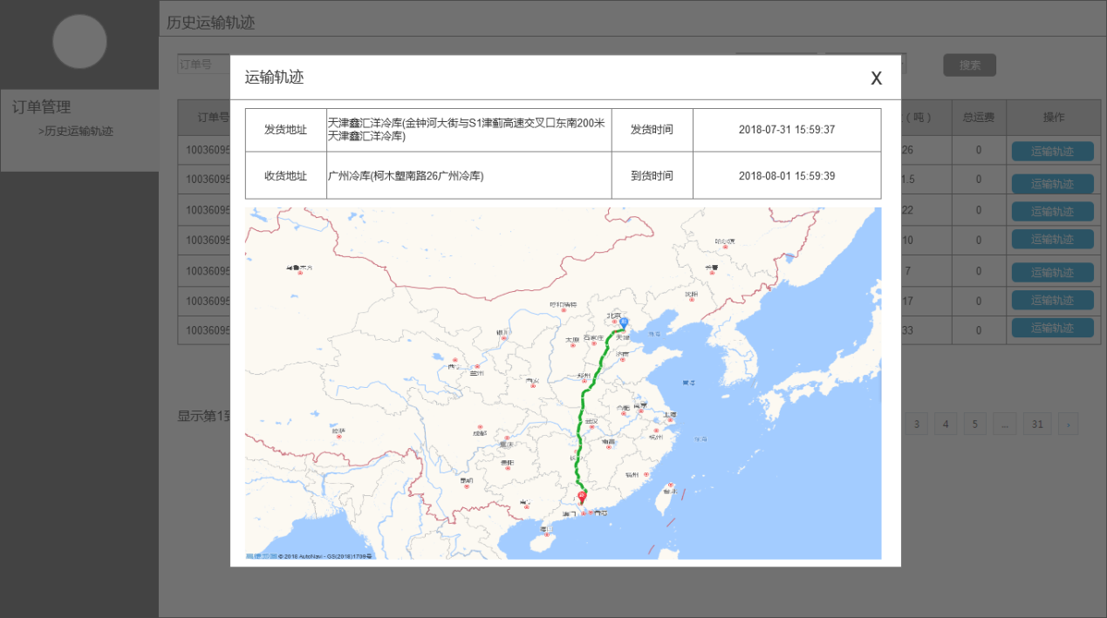

* + 1. **表格展示字段：**

|  |  |  |
| --- | --- | --- |
| 字段名称 | 对应订单数据 | 备注 |
| 发货地址 | 发货地址 |  |
| 发货时间 | 发货时间 |  |
| 收货地址 | 收货地址 |  |
| 到达时间 | 收货时间 | 无收货时间则取“预计到货日期”字段数据 |

* + 1. **运输轨迹展示规则：**

|  |  |  |
| --- | --- | --- |
| 前置条件 | 后置结果 | 备注 |
| 该订单有车辆轨迹数据 | 在地图上展示车辆运输轨迹 |  |
| 该订单无车辆轨迹 | 使用地图API，展示发货地点和收货地点运输轨迹 | 参考资料：  https://lbs.amap.com/api/javascript-api/example/truck/truck-keywords |

* + 1. **案例：**
* 订单无车辆轨迹案例

下图为使用“高德地图JS API——货车路线规划——地点关键字+货车路线规划”生成的规划路线

